|  |  |  |
| --- | --- | --- |
|  |  |  |
| *Nom de naissance* | ◆ | GOUGEON |
| *Nom d’usage* | ◆ | Entrez votre nom d’usage ici. |
| *Prénom* | ◆ | Yann |
| *Adresse* | ◆ | 31 rue David D’Angers 75019 PARIS |
|  |  |

|  |  |
| --- | --- |
| **Titre professionnel visé** | |
|  | |
| Technicien Réseaux et Télécommunications d'Entreprise | |
|  | |
| **Modalité d’accès :** | |
|  | |
|  | Parcours de formation |
|  | Validation des Acquis de l’Expérience (VAE) |
|  | |

|  |  |  |  |
| --- | --- | --- | --- |
| **Présentation du dossier** | | | |
|  | | | |
|  | | | |
|  | | | |
|  | Le dossier professionnel (DP) constitue un élément du système de validation du titre professionnel. **Ce titre est délivré par le Ministère chargé de l’emploi.**  Le DP appartient au candidat. Il le conserve, l’actualise durant son parcours et le présente **obligatoirement à chaque session d’examen**.  Pour rédiger le DP, le candidat peut être aidé par un formateur ou par un accompagnateur VAE.  Il est consulté par le jury au moment de la session d’examen. | |  |
|  | | | |
| **Pour prendre sa décision, le jury dispose :** | | | |
| 1. des résultats de la mise en situation professionnelle complétés, éventuellement, du questionnaire professionnel ou de l’entretien professionnel ou de l’entretien technique ou du questionnement à partir de productions. 2. du **Dossier Professionnel** (DP) dans lequel le candidat a consigné les preuves de sa pratique professionnelle 3. des résultats des évaluations passées en cours de formation lorsque le candidat évalué est issu d’un parcours de formation 4. de l’entretien final (dans le cadre de la session titre).   *[Arrêté du 22 décembre 2015, relatif aux conditions de délivrance des titres professionnels*  *du ministère chargé de l’Emploi]* | | | |
| **Ce dossier comporte :** | | | |
| * pour chaque activité-type du titre visé, un à trois exemples de pratique professionnelle ; * un tableau à renseigner si le candidat souhaite porter à la connaissance du jury la détention d’un titre, d’un diplôme, d’un certificat de qualification professionnelle (CQP) ou des attestations de formation ; * une déclaration sur l’honneur à compléter et à signer ; * des documents illustrant la pratique professionnelle du candidat (facultatif) * des annexes, si nécessaire. | | | |
| *Pour compléter ce dossier, le candidat dispose d’un site web en accès libre sur le site.* | | | |
|  | | [**http://travail-emploi.gouv.fr/titres-professionnels**](http://travail-emploi.gouv.fr/titres-professionnels) | |

|  |  |  |  |
| --- | --- | --- | --- |
| **Sommaire** | | | |
| **Exemples de pratique professionnelle** | | | |
| **Intitulé de l’activité-type n° 1** | | **p.** |  |
|  | ◆ Intitulé de l’exemple n° 1  p. | p. |  |
|  | ◆ Intitulé de l’exemple n° 2  p. | p. |  |
|  | ◆ Intitulé de l’exemple n° 3  p | p. |  |
|  |  |  |  |
| **Intitulé de l’activité-type n° 2** | | **p.** |  |
|  | ◆ Intitulé de l’exemple n° 1  p. | p. |  |
|  | ◆ Intitulé de l’exemple n° 2  p. | p. |  |
|  | ◆ Intitulé de l’exemple n° 3  p | p. |  |
|  |  |  |  |
| **Intitulé de l’activité-type n° 3** | | **p.** |  |
|  | ◆ Intitulé de l’exemple n° 1  p. | p. |  |
|  | ◆ Intitulé de l’exemple n° 2  p. | p. |  |
|  | ◆ Intitulé de l’exemple n° 3  p | p. |  |
|  |  |  |  |
| **Intitulé de l’activité-type n° 4** | | **p.** |  |
|  | ◆ Intitulé de l’exemple n° 1  p. | p. |  |
|  | ◆ Intitulé de l’exemple n° 2  p. | p. |  |
|  | ◆ Intitulé de l’exemple n° 3  p | p. |  |
|  |  |  |  |
| **Titres, diplômes, CQP, attestations de formation** *(facultatif)* | | p. |  |
| **Déclaration sur l’honneur** | | p. |  |
| **Documents illustrant la pratique professionnelle** *(facultatif)* | | p. |  |
| **Annexes** *(Si le RC le prévoit)* | | p. |  |



**Stage du xx/xx/2019 au yy/yy/2019**

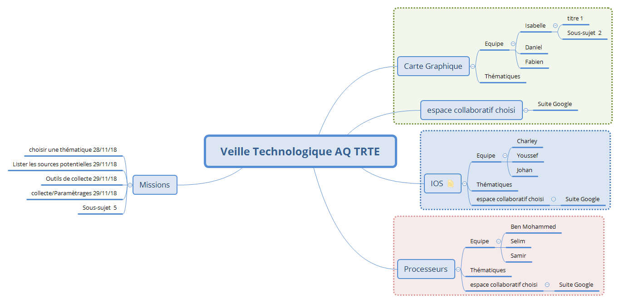

**Présentation de l’entreprise**

**Exemples de pratique**

**professionnelle**

|  |  |  |  |  |  |  |  |  |
| --- | --- | --- | --- | --- | --- | --- | --- | --- |
|  |  | | |  | | | | |
| **Activité-type** | **1** | | | **Exploiter le réseau informatique et de télécommunications d'entreprise** | | | | |
| ***Exemple n°1***  | | | | ***Installer un ordinateur et le connecter au réseau.*** | | | | |
|  | | | |  | | | | |
| **1. Décrivez les tâches ou opérations que vous avez effectuées, et dans quelles conditions :** | | | | | | | | |
| Cliquez ici pour taper du texte. | | | | | | | | |
|  | | | | | | | | |
| **2. Précisez les moyens utilisés :** | | | | | | | | |
| Cliquez ici pour taper du texte. | | | | | | | | |
|  | | | | | | | | |
| **3. Avec qui avez-vous travaillé ?** | | | | | | | | |
| Cliquez ici pour taper du texte. | | | | | | | | |
|  | | | | | | | | |
| **4. Contexte** | | | | | | | | |
|  | | | | | |  | | |
| **Nom de l’entreprise, organisme ou association**  | | | | | | **Cliquez ici pour taper du texte.** | | |
|  | |  | | | | | | |
| **Chantier, atelier, service** | | ◆ | Cliquez ici pour taper du texte. | | | | | |
| **Période d’exercice** | | ◆ | **Du** | | Cliquez ici | | **au** | Cliquez ici |
|  | | | | | | | | |
|  | | | | | | | | |
| **5. Informations complémentaires** *(facultatif)* | | | | | | | | |
| Cliquez ici pour taper du texte. | | | | | | | | |

|  |  |  |
| --- | --- | --- |
| **Titres, diplômes, CQP, attestations de formation** | | |
|  | | |
| *(facultatif)* | | |
| **Intitulé** | **Autorité ou organisme** | **Date** |
| Cliquez ici. | Cliquez ici pour taper du texte. | Cliquez ici pour sélectionner une date. |
| Cliquez ici. | Cliquez ici pour taper du texte. | Cliquez ici pour sélectionner une date. |
| Cliquez ici. | Cliquez ici pour taper du texte. | Cliquez ici pour sélectionner une date. |
| Cliquez ici. | Cliquez ici pour taper du texte. | Cliquez ici pour sélectionner une date. |
| Cliquez ici. | Cliquez ici pour taper du texte. | Cliquez ici pour sélectionner une date. |
| Cliquez ici. | Cliquez ici pour taper du texte. | Cliquez ici pour sélectionner une date. |
| Cliquez ici. | Cliquez ici pour taper du texte. | Cliquez ici pour sélectionner une date. |
| Cliquez ici. | Cliquez ici pour taper du texte. | Cliquez ici pour sélectionner une date. |
| Cliquez ici. | Cliquez ici pour taper du texte. | Cliquez ici pour sélectionner une date. |
| Cliquez ici. | Cliquez ici pour taper du texte. | Cliquez ici pour sélectionner une date. |

|  |
| --- |
| **Déclaration sur l’honneur** |
|  |
|  |

*Cliquez ici pour taper du texte.*

Je soussigné(e) [prénom et nom] ,

déclare sur l’honneur que les renseignements fournis dans ce dossier sont exacts et que je suis l’auteur(e) des réalisations jointes.

*Cliquez ici pour taper du texte.*

*Cliquez ici pour choisir une date*

Fait à le

pour faire valoir ce que de droit.

Signature :

|  |
| --- |
| **Documents illustrant la pratique professionnelle** |
|  |
| *(facultatif)* |
| **Intitulé** |
| Cliquez ici pour taper du texte. |
|  |
|  |
|  |
|  |
|  |
|  |
|  |
|  |
|  |

|  |
| --- |
| **Annexes** |
|  |
| *(Si le RC le prévoit)* |
|  |